C:\Users\ba_sakasai\AppData\Local\Microsoft\Windows\Temporary Internet Files\Content.IE5\KZZXWIA2\MC900446100[1].wmf



C:\Users\ba_sakasai\AppData\Local\Microsoft\Windows\Temporary Internet Files\Content.IE5\KZZXWIA2\MC900446100[1].wmf

駒ヶ根市アダプト制度は、市民の皆さんが主体となって、公園や道路などの身近な公共スペースの美化活動、清掃活動を行い、市がその活動を支援する協働の制度です。

緑あるまちづくりに参加したい！そんな思いを持った皆さんの参加をお待ちしています。

**市が管理する公園・道路など**

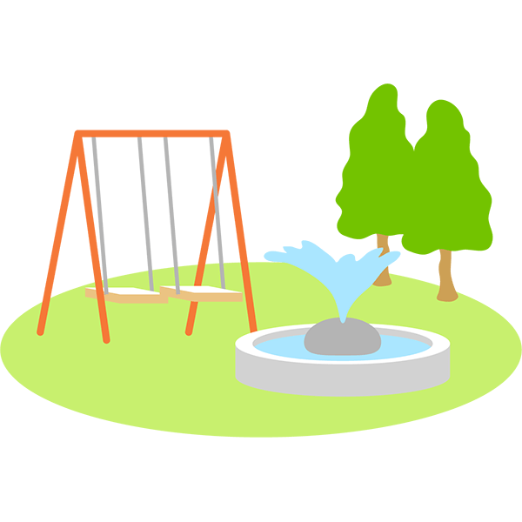

**住民団体・学校・企業など**

**合意書の締結**

**駒ヶ根市（行政）**

・消耗品、緑化資材等の費用補助

・ごみの処理に必要な支援

・活動看板の提示

・損害保険への加入　など

・緑化、美化及び清掃活動

・破損等の通報　など

**【活動団体の要件】**

市内に在住、在勤又は在学する者によって、１年を超える期間を通じて活動ができる団体

**【活動場所】**

　市が管理する道路、公園、駅前広場、河川等

**【活動に当たっての手続き】**

　活動団体は、所在する地区の区長の推薦を受け、駒ヶ根市と合意書の締結をします。

各団体は、年度当初に提出した活動計画書に基づき美化活動を行い、年度末に活動報告書を提出していただきます。

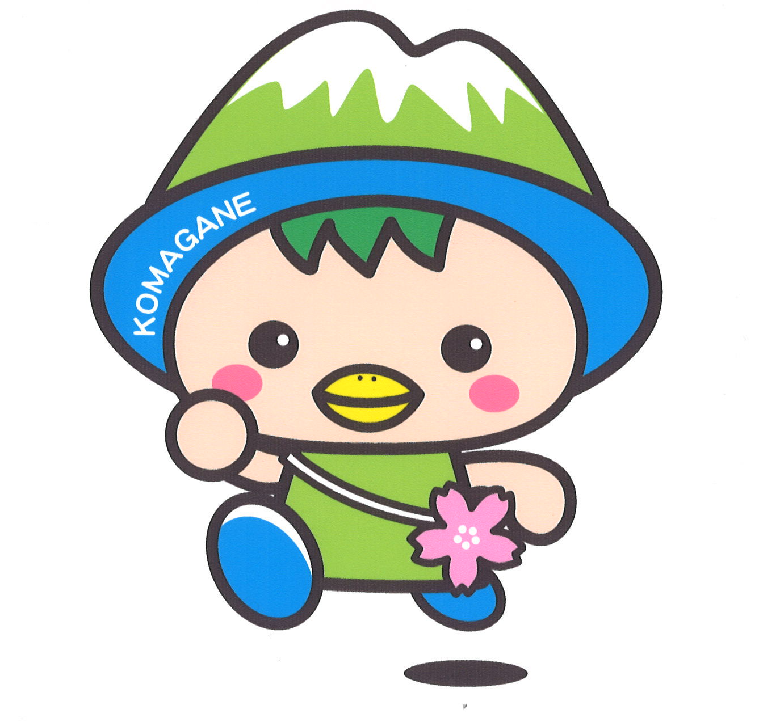

C:\Users\ba_sakasai\AppData\Local\Microsoft\Windows\Temporary Internet Files\Content.IE5\TVRG9NOT\MC900446108[1].wmf

**＊お問合わせ先＊**

**駒ヶ根市役所　TEL (代表)0265-83-2111**

**〒399-4192　駒ヶ根市赤須町20番地1**

**建設部　建設課（道路、河川）　（内線512）**

**都市計画課（公園）　　（内線524）**